**系统环境：**

1、jdk1.8或以上

**系统说明：**

PS:本系统原定Web开发，但由于小组成员均无web基础，在利用一个星期学习HTML/CSS/Java Script后未能写出完善的JS脚本，仅完成了登陆、加载、图片处理的网页以及加载图片的操作，鉴于时间问题，后期改用基本Java语言Java Swing和RMI编写该系统，预计于迭代二实现完全web开发

**用户使用手册：**

1. 在COUNTS_Phase_I目录下下载Project.rar压缩文件到本地
2. 在本地解压并将Server.jar（服务器jar包）和Images、G_Tag、L_Tag、A_Tag等resource文件置于同一目录下
3. 双击运行Server.jar即可启动服务器（预计3秒）

然后再双击Client.jar启动客户端，约1秒后出现登陆窗口（如下图）

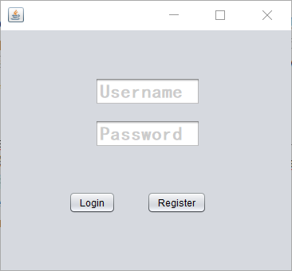

鉴于本系统为实现用户管理，直接点击Login按钮即可登陆

1. 登录后进入用户面板（如图）

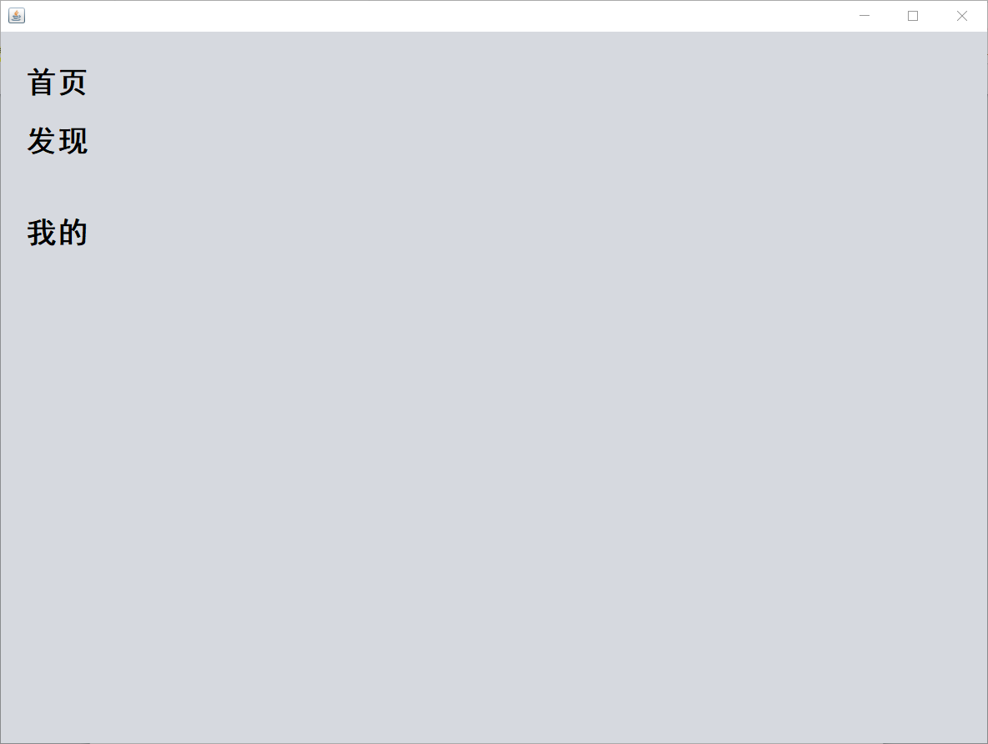

1. 点击首页图标，即可加载Images中的本地图片集（如下图）

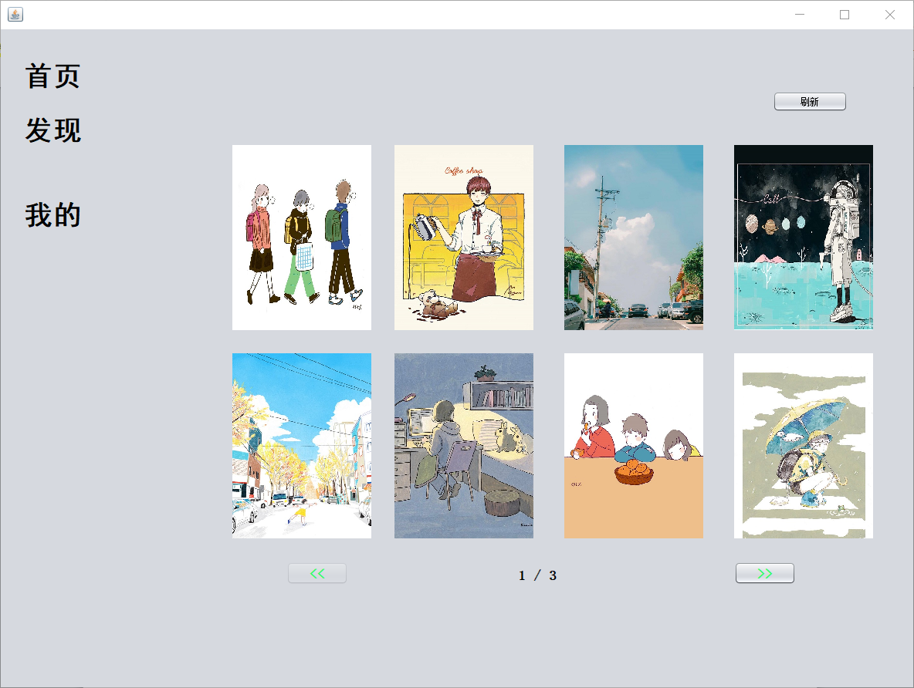

本地图片集采用分页呈现（每页8张图），通过页码左右《》按钮可实现上下翻页操作

1. 当看到需要编辑的图片时点击，即可进入预览界面（如下），此时仍可通过前一张和后一张更换图片，《为返回上个界面的按钮

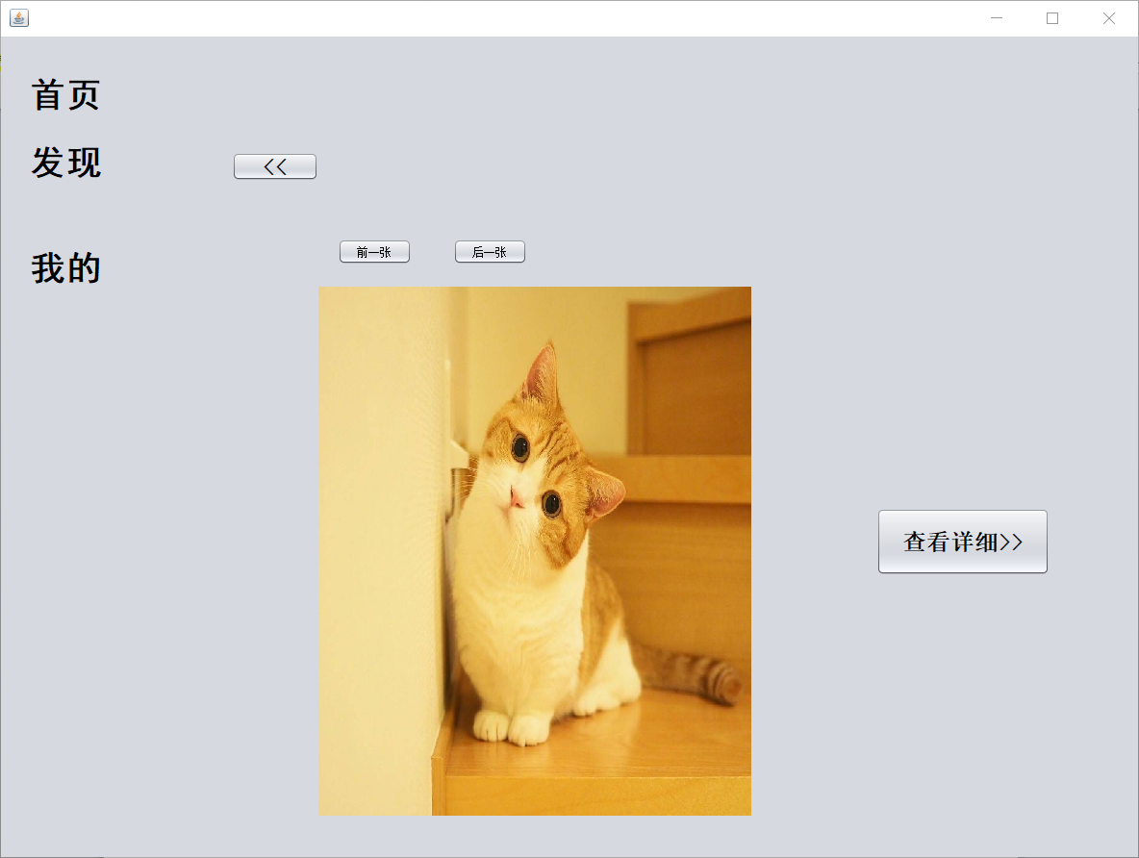

1. 点击查看详细按钮，即会将图片以及已有标注信息在工作区呈现

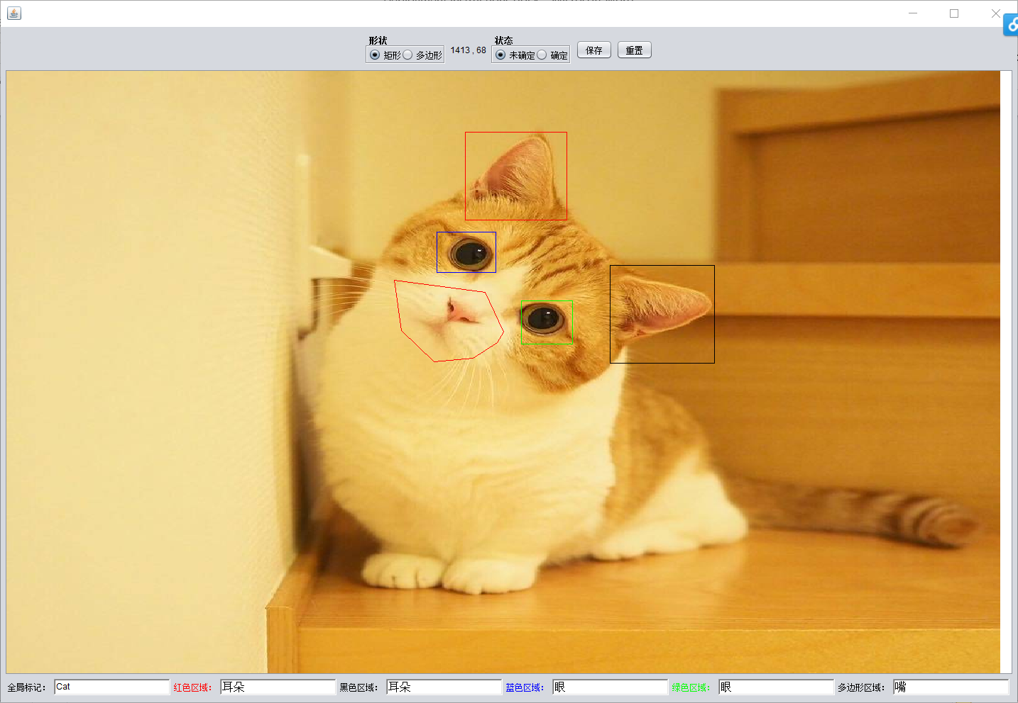

1. 如果需要对已有标记进行修改，即可点击重置按钮（注意重置次数默认一次，若需多次重置，需从上一级界面再次打开该图片）

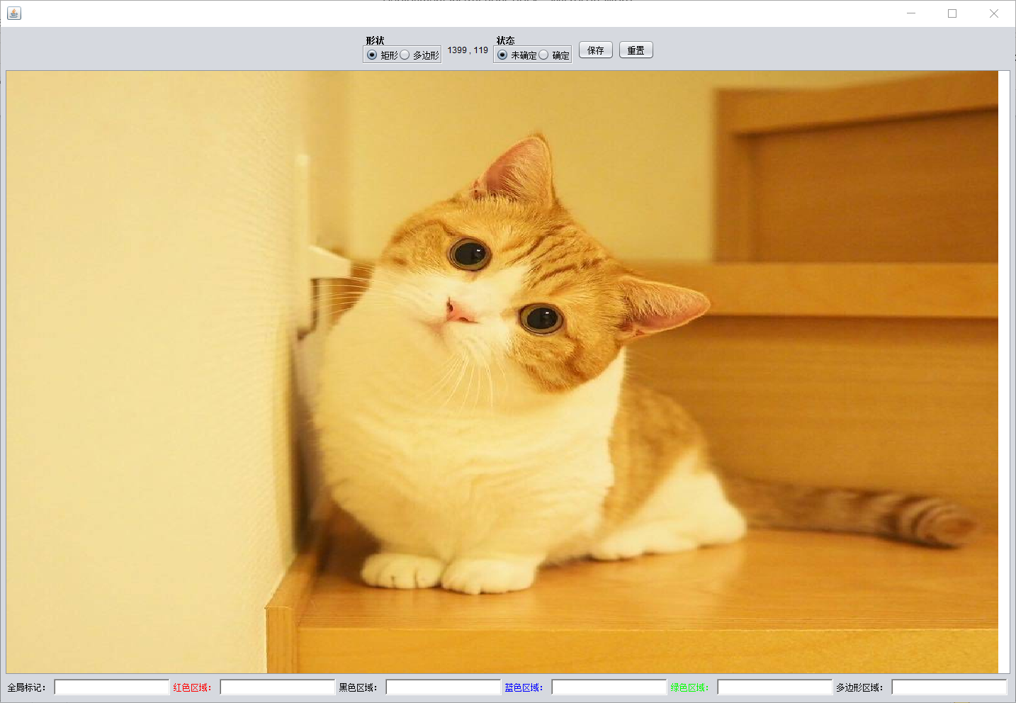

1. 在修改完成后即可点击保存按钮，这时所做标注信息将被保存到服务器数据文件夹中。
2. 标注说明：

A、全局标记区域填写对图片的全局标注

B、对于局部标记的话，可先将上方形状选择矩形，状态改为确定（未确定时所画矩形可通过再次点击矩形右下区域取消，确定则无法更改所画矩形），

鼠标左键点击图片区域确定起始点后右下拖动鼠标至合适位置松开，即确定了一个局部区域，矩形颜色依次为红、黑、蓝、绿，对应标注分别写于下方文本框（目前最多4个，迭代二web再修改布局及标注实现）

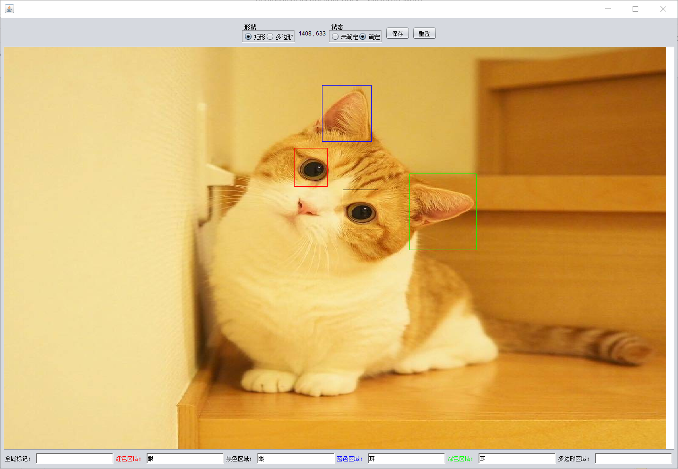

C、区域划分时上方形状改为多边形，状态依旧为确定，这采用依此连点构建多边形区域（鼠标每次点击即会绘出一个点），标注信息填于多边形区域文本框，效果图如下：

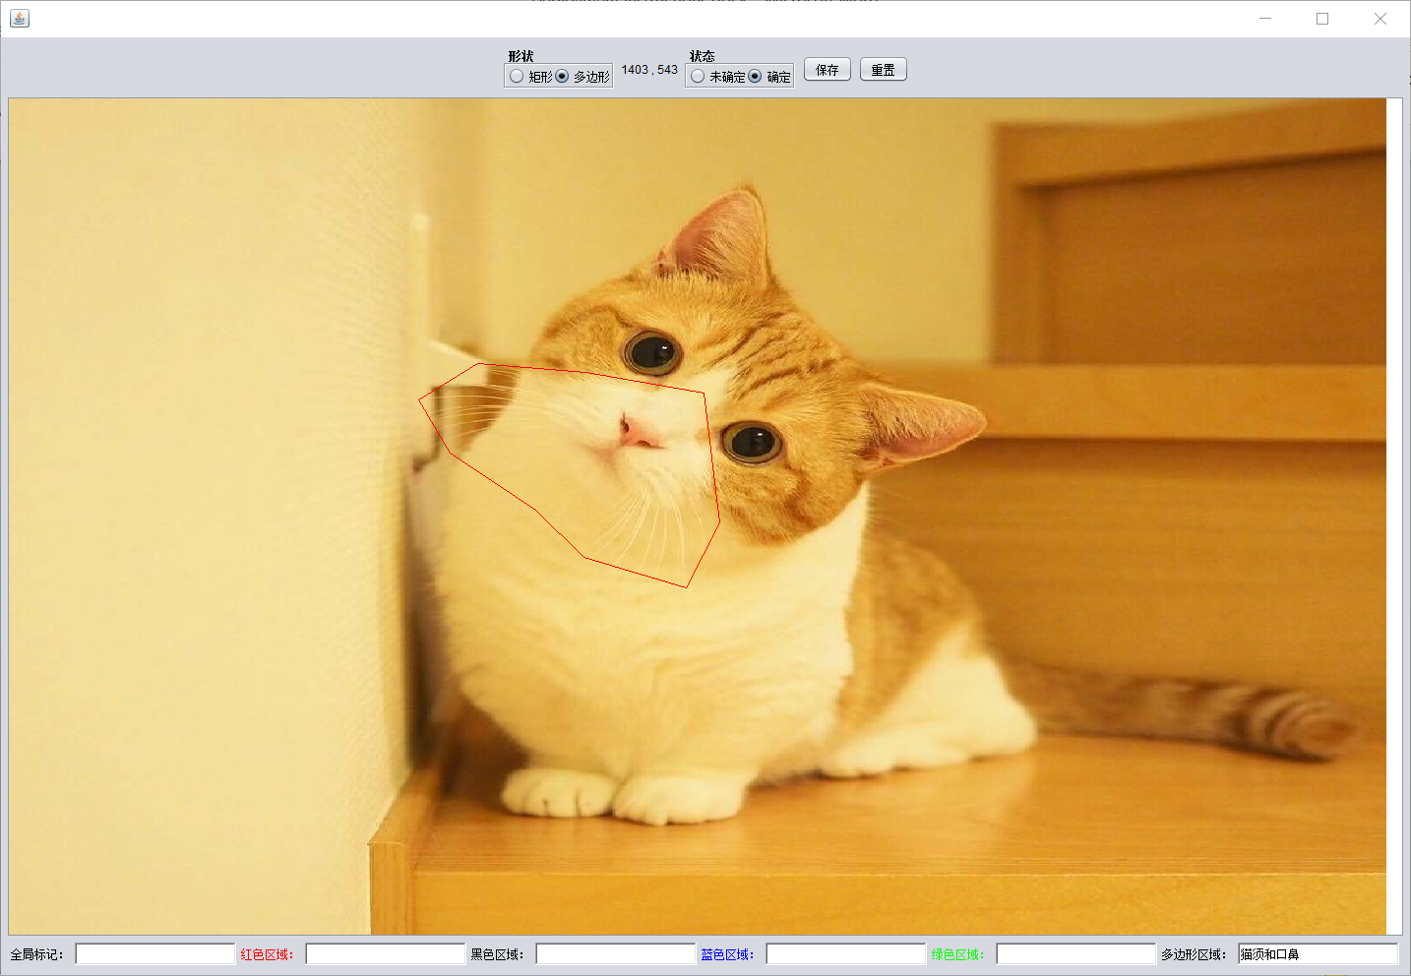

11、以上为迭代一实现，因为迭代二将改用web重新布局，故迭代一做得有点粗糙，有些细节处理不过合理，不过对于存在的瑕疵将在迭代二中进行改善（比如区域划分将改用画笔而不是多边形，标注信息将填充于图片对应标注区域而不是写于文本框，etc…）